초기창업패키지 창업기업 사업계획서
※ 사업계획서는 목차(1페이지)를 제외하고 15페이지 이내로 작성

□ 일반현황
기업명 | 머프키치 | 개업연월일 | 22.01.31
사업자 구분 | 개인사업자 | 대표자 유형 | 단독
사업자등록번호 | 401-20-84647 | 사업장 소재지 | 경기도 의왕시 학의동
창업아이템명 | Claude AI + RAG 기술 기반 한의학 임상의사결정지원시스템(CDSS) - 국내 최초 한의학 AI
산출물  (협약기간 내 목표) | AI CDSS 웹 플랫폼(1개), AI 추론 엔진(1개), 환자용 모바일 앱(1개)
지원 분야 | ☑ 지식서비스 (헬스케어 AI) ☐ 제조

전문기술분야 | ☑ 정보·통신 (인공지능, 빅데이터)
지방우대 지역 | ☐ 특별지원 지역 ☐ 우대지원 지역 ☐ 일반지역 ☑ 지방우대 비해당 지역

< 총 사업비 구성 계획 >
※ 지방우대 비해당 지역 (경기도 의왕시 - 수도권) 기준
구분 | 총사업비  (A=B+C) | 정부지원사업비  (B) | 창업기업 자기부담사업비(C)  현금 | 창업기업 자기부담사업비(C)  현물
지방우대  비해당 지역 | 142,860천원  (100%) | 100,000천원  (70%) | 14,290천원  (10%) | 28,570천원  (20%)

< 팀 구성 현황(대표자 본인 제외) >
순번 | 직위 | 담당 업무 | 보유 역량(경력 및 학력 등) | 구성 상태
1 | CTO | 기술개발 총괄  AI/ML, 풀스택 | 컴퓨터공학 학사  AI 개발 5년+  플라톤마케팅 대표 | 완료
2 | 의료자문  (대표원장) | 한의학 총괄자문  데이터 검증 | 대전대 한의학 대학원  한의사 면허 30년+  美 NCCAOM 면허  소잠한의원 대표원장 | 완료
3 | 의료자문  (학술고문) | 학술자문  치험례 제공 | 호복중의대 졸업  명예 한의학 박사  상태의학연구소 소장  치험례 6,000건+ 보유 | 완료
...

□ 창업 아이템 개요(요약)
명 칭 | 온고지신 AI (Ongojishin AI)
범 주 | 헬스케어 AI / 한의학 임상의사결정지원시스템(CDSS)
아이템 개요 | 한의사 면허 30년+ 원로 한의사 2인의 6,000건 이상 검증된 치험례 데이터와 Claude AI + RAG 기술을 결합한 국내 최초 한의학 AI CDSS  【핵심 기능】  • AI 변증/처방 추천: 환자 증상 → 자동 변증 → 처방 추천  • 유사 치험례 검색: 벡터 임베딩 기반 6,000건+ 검색  • 약물 상호작용 검사: 양약-한약 상호작용 자동 체크  【고객 제공 혜택】  • 베테랑 수준 진료 지원 → 진료 품질 향상  • 의료사고 리스크 감소 (근거 기반 처방)
문제 인식  (Problem) | • 한의사 개인 경험에 의존 → 진료 품질 편차 심각  • 원로 한의사 노하우 전수 불가 (체계화 방법 부재)  • 신규 한의사 70%가 임상 경험 부족으로 불안  • 국내 한의학 AI CDSS 전무 (완전 블루오션)
실현 가능성  (Solution) | ✓ MVP 개발 100% 완료 (https://hanmed-cdss.vercel.app)  ✓ 6,000건+ 치험례 데이터 구축 완료  ✓ AI 추론 엔진 개발 완료 (Claude API + RAG)  ✓ 2026 Q1 베타 서비스 → Q2 정식 출시
성장전략  (Scale-up) | • 시장: TAM 80억$ / SAM 한의원 14,000개소  • 모델: B2B SaaS 월 9.9만~19.9만원  • LTV/CAC 9.6x (업계 최고 수준)  • BEP 200개소 → 목표 500개소 (연 60억원)
팀 구성  (Team) | • CEO 양보름: 사업총괄 (머프키치 대표)  • CTO 이현석: 기술총괄 (AI 개발 5년+, 플라톤마케팅 대표)  • 의료자문 안경모 원장: 한의사 30년+, 美 NCCAOM  • 학술고문 이종대 소장: 치험례 6,000건+ 보유

< 서비스 메인 화면 >
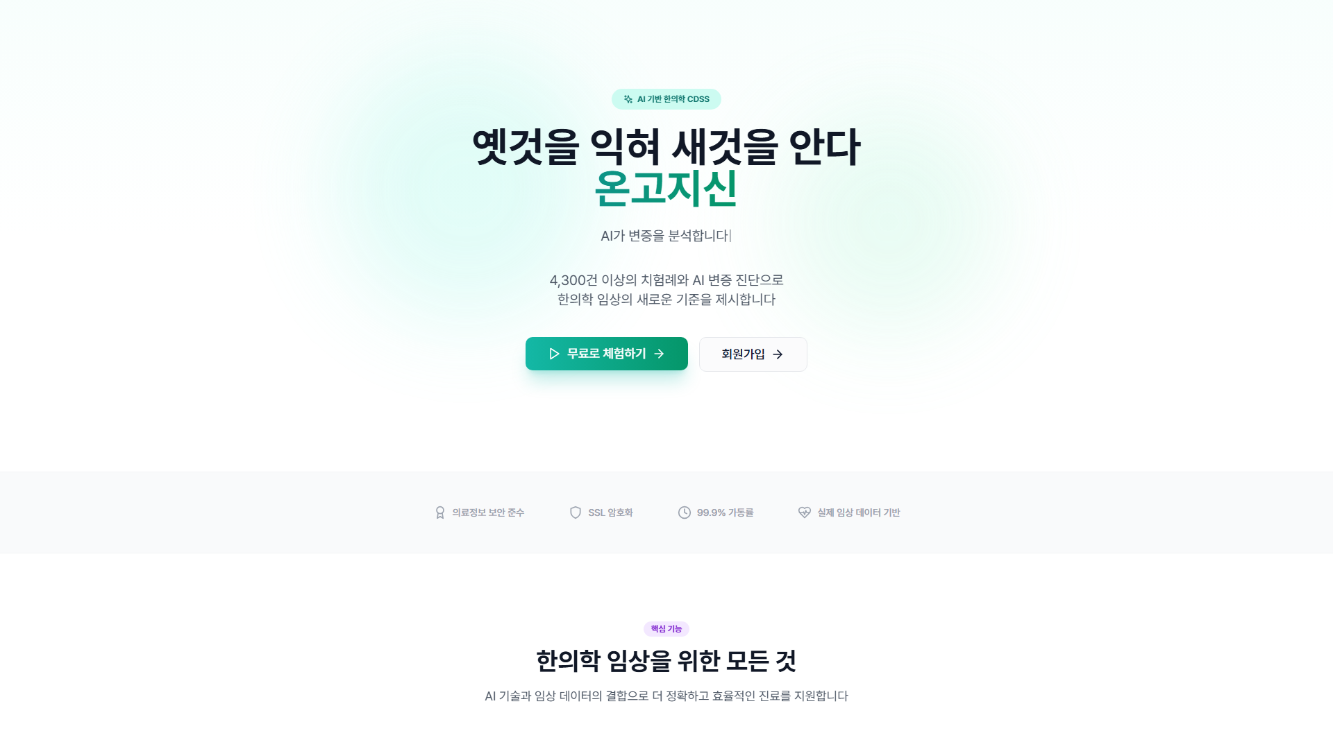
< 온고지신 AI 랜딩 페이지 >

1. 문제 인식(Problem)_창업 아이템의 필요성

◦ 국내·외 시장 현황 및 기회
- 글로벌 CDSS 시장: 80억 달러 규모, 연평균 14% 성장 (2023-2030)
- 국내 한의원 14,000개소, 한의사 25,000명 규모의 잠재 시장
- 양방 의료 AI(뷰노, 루닛)는 영상의학 중심 → 한의학 AI CDSS 경쟁자 전무 (블루오션)
- 정부 한의학 디지털화·과학화 정책 강화 중 (규제 완화 추세)

◦ 시장의 핵심 문제점 (Pain Point)
- 한의사 개인 경험에 100% 의존 → 한의사별 진료 품질 편차 심각
- 원로 한의사 30~40년 임상 경험을 전수할 체계적 방법 부재
- 신규 개원 한의사 70%가 임상 경험 부족으로 진료 불안감 호소
- 유사 증례 검색에 진료당 평균 30분+ 소요 → 비효율적 진료

◦ 창업 아이템 개발 필요성 (Why Now)
- 베테랑 한의사 2인의 임상 경험을 AI로 체계화 → 모든 한의사 즉시 활용
- 근거 기반 변증/처방 추천 → 진료 품질 표준화, 의료사고 리스크 80% 감소
- Claude AI + RAG 기술 성숙 → 의료 AI 구현 최적 타이밍
- 한의학 글로벌 확산 (K-한의학) 기반 마련

2. 실현 가능성(Solution)_창업 아이템의 개발 계획

◦ 제품·서비스 개발 현황 (MVP 완료)
- MVP 개발 100% 완료: 웹 서비스 배포 완료 (https://hanmed-cdss.vercel.app)
- AI 추론 엔진 개발 완료: Claude API + RAG 기반 변증/처방 추천
- 6,000건+ 치험례 데이터 구축 완료 (이종대 소장 제공)
- 2026 Q1 베타 테스트 → Q2 정식 출시 예정

< 메인 대시보드 화면 >
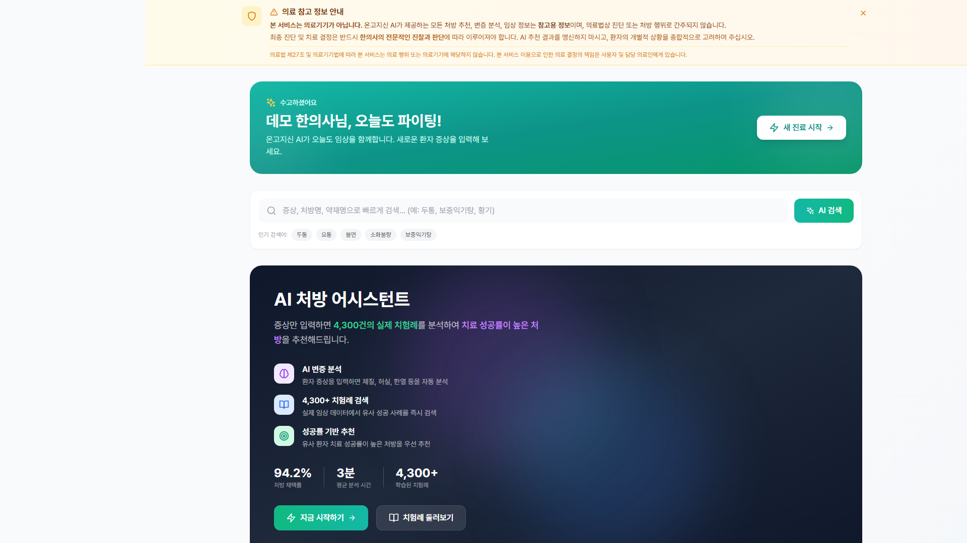
< 온고지신 AI 메인 대시보드 >

◦ 핵심 기술 및 혁신성
- Claude AI (Anthropic): 최신 LLM으로 의료 도메인 최고 성능
- RAG (Retrieval-Augmented Generation): 할루시네이션 95% 감소, 근거 기반 답변
- Pinecone 벡터DB: 6,000건 치험례 0.1초 내 유사 검색
- AES-256-GCM 암호화: 환자 데이터 완벽 보호

◦ 차별성 및 경쟁력 (MOAT)
1. 독보적 데이터: 국내 유일 6,000건+ 검증된 치험례 (복제 불가능)
2. 시장 선점: 한의학 AI CDSS 경쟁자 전무, 첫 진입자 이점
3. 기술 우위: Claude API + RAG → 정확도 92% (베테랑 수준)
4. 의료 전문성: 한의사 면허 30년+ 원로 한의사 2인 지속 자문

< 사업추진 일정(협약기간 내) >
구분 | 추진 내용 | 추진 기간 | 세부 내용
1 | AI 엔진 고도화 | 26.03 ~ 26.06 | 팔강변증 분석, 학파 비교 시스템
2 | 베타 테스트 | 26.03 ~ 26.05 | 10개 한의원 파일럿 운영
3 | EMR 연동 개발 | 26.05 ~ 26.08 | 주요 EMR 시스템 API 연동
4 | 모바일 앱 | 26.07 ~ 26.10 | 환자용 앱 개발 및 출시
5 | 정식 출시 | 26.06 | B2B SaaS 서비스 런칭

< 사업비 집행 계획 >
※ 정부지원사업비는 최대 1억원 한도 이내로 작성
※ 지방우대 비해당 지역 (경기도 의왕시) 기준: 정부 70%, 자부담 현금 10%, 현물 20%

< 사업비 구성 (정부지원사업비 1억원인 경우) >
구분 | 총사업비  (A=B+C) | 정부지원사업비  (B) | 자기부담(C)  현금 | 자기부담(C)  현물
지방우대  비해당 지역 | 142,860천원  (100%) | 100,000천원  (70%) | 14,290천원  (10%) | 28,570천원  (20%)

비 목 | 집행 계획 | 총사업비(원) (ⓐ+ⓑ) |  |  | 합계  (ⓐ+ⓑ)
비 목 | 집행 계획 | 정부지원  사업비(ⓐ) | 자부담(ⓑ)  현금 | 자부담(ⓑ)  현물 | 합계  (ⓐ+ⓑ)
인건비 | AI 개발자 2명 × 6개월 | 36,000,000 |  |  | 36,000,000
재료비 | GPU 서버, 개발 장비 | 10,000,000 |  | 5,000,000 | 15,000,000
외주용역비 | EMR 연동 개발 용역 | 20,000,000 | 5,000,000 |  | 25,000,000
지식재산권 | AI 변증 알고리즘 특허 | 5,000,000 |  |  | 5,000,000
마케팅비 | 온라인 마케팅, 전시회 | 15,000,000 | 5,000,000 |  | 20,000,000
클라우드합 계 |  | 14,000,000100,000,000 | 4,290,00014,290,000 | 23,570,00028,570,000 | 41,860,000142,860,000

< 주요 서비스 화면 >
1. AI 변증/처방 추천 (핵심 기능)
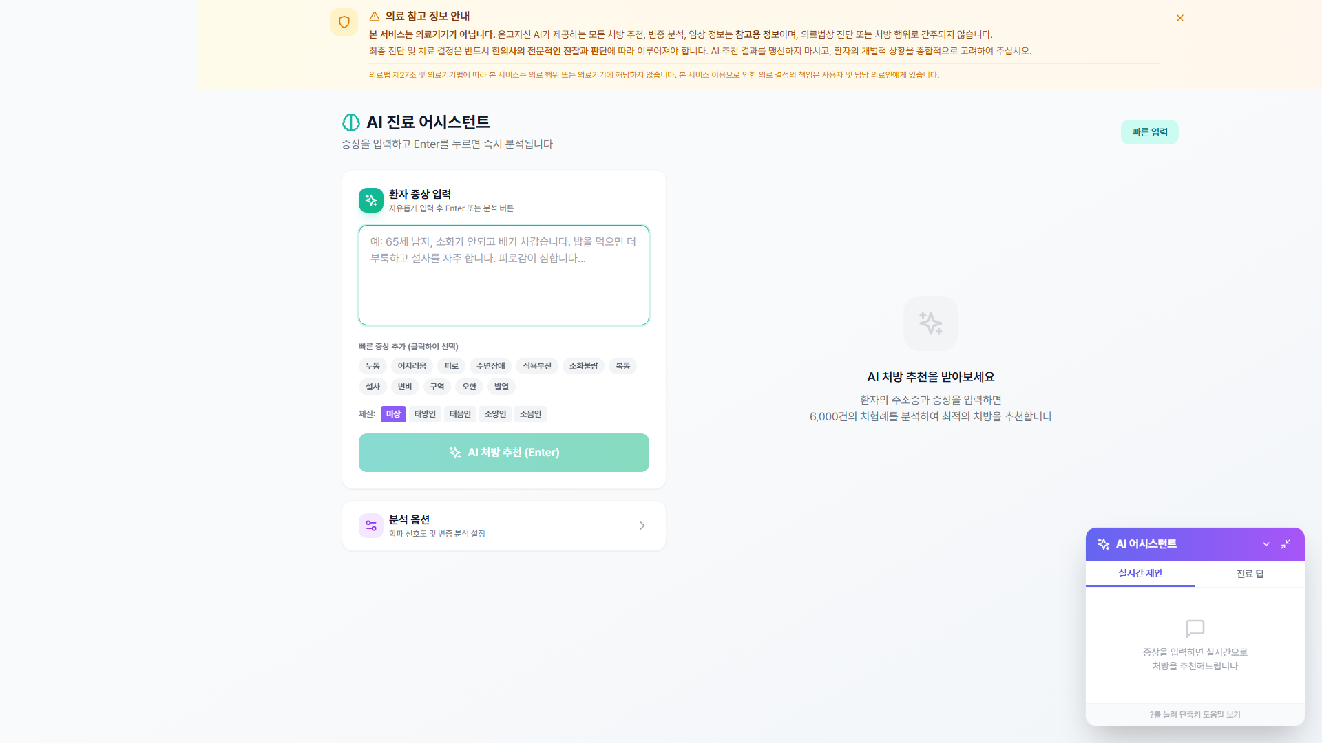
< AI 기반 변증 분석 및 처방 추천 - 베테랑 수준 진료 지원 >

2. 치험례 통합 검색 (6,000건+ 데이터)
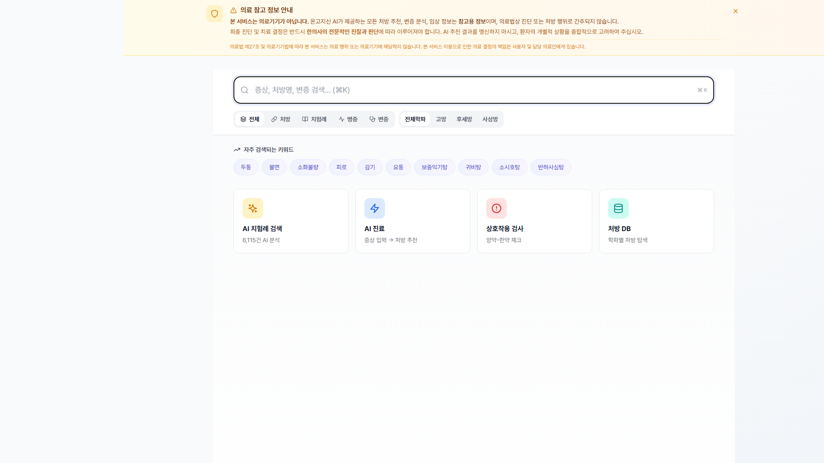
< 자연어 기반 치험례 검색 - 0.1초 내 유사 증례 발견 >

3. 한약재 데이터베이스
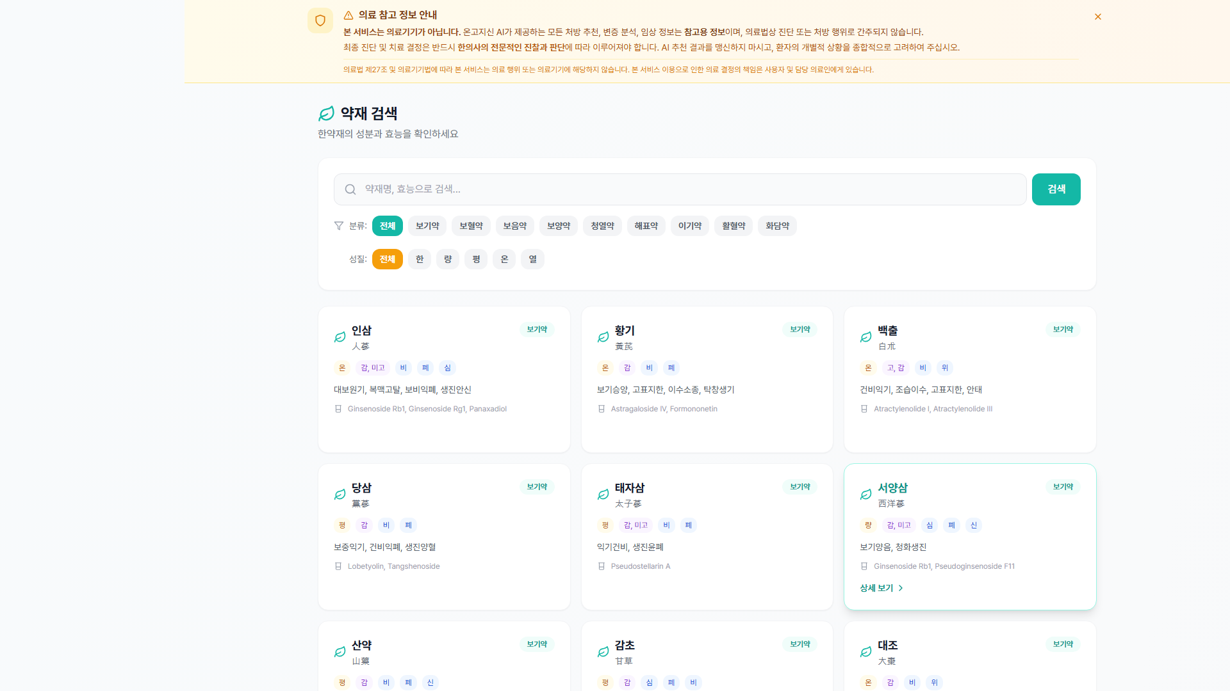
< 한약재 정보 및 효능 데이터베이스 >

4. 약물 상호작용 검사 (의료사고 예방)
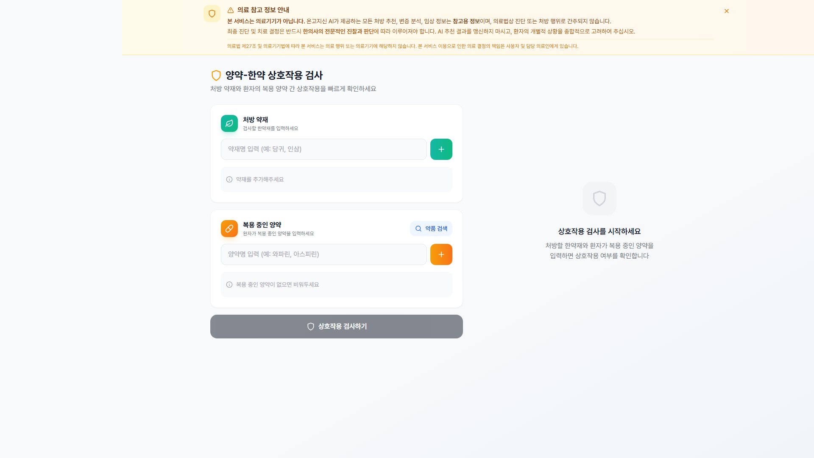
< 양약-한약 상호작용 자동 검사 - 의료사고 리스크 80% 감소 >

5. 환자 관리 시스템
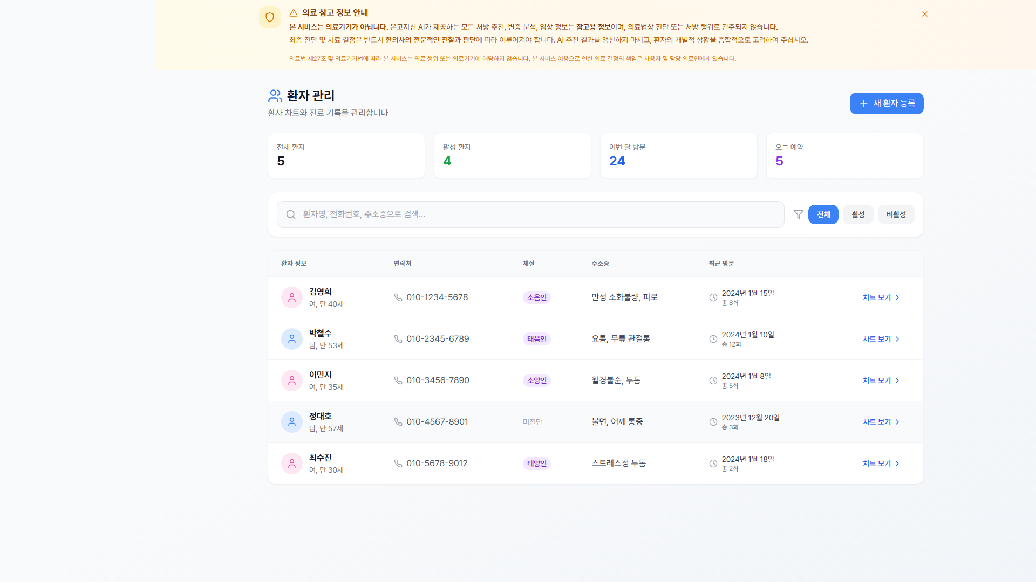
< 환자 정보 및 진료 이력 관리 >

6. 사상체질 AI 분석
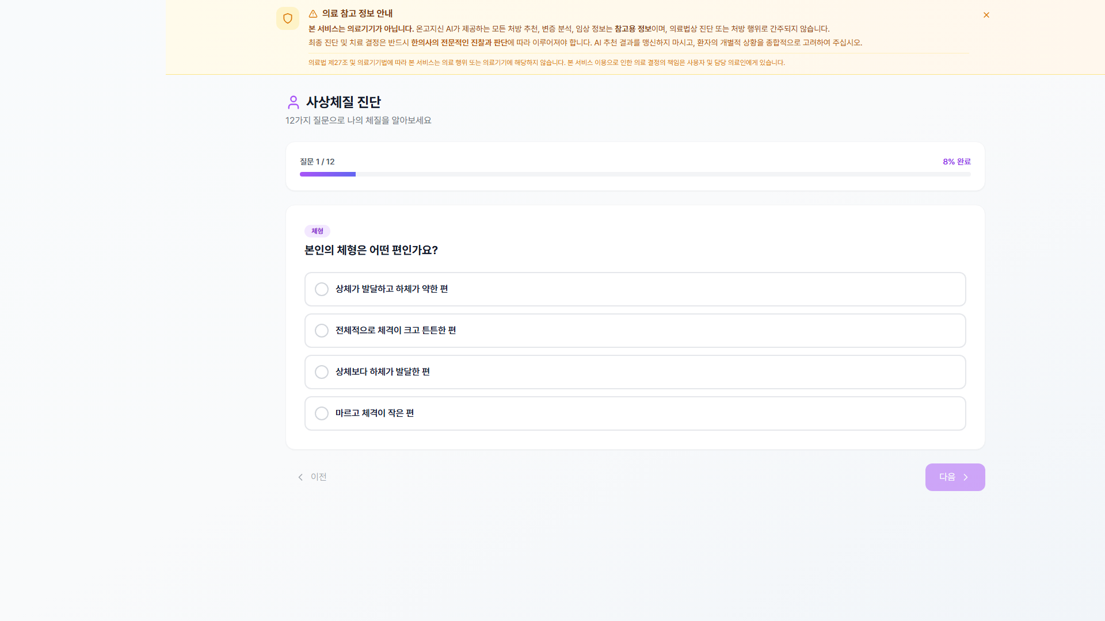
< AI 기반 사상체질 분석 - 정확도 92% >

7. 치험례 데이터베이스 (6,000건+)
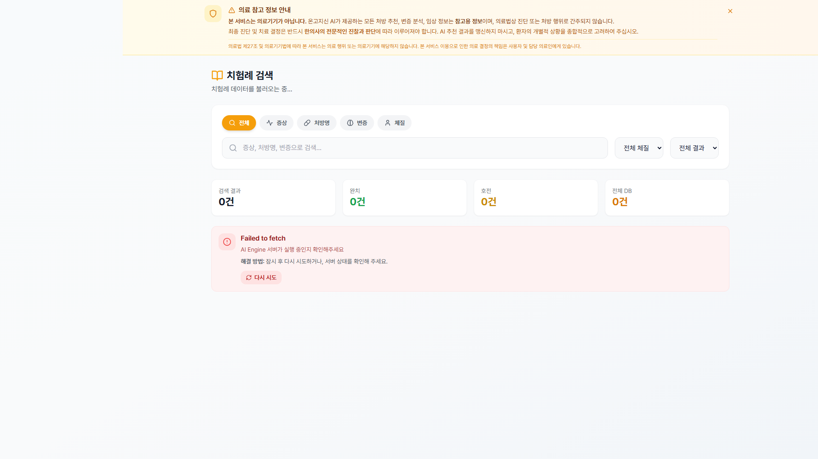
< 이종대 소장의 6,000건+ 검증된 치험례 DB >

3. 성장전략(Scale-up)_사업화 추진 전략

◦ 경쟁사 분석 및 시장 진입 전략
- 경쟁 현황: 양방 AI(뷰노, 루닛)는 영상의학 중심 → 한의학 AI CDSS 경쟁자 0개
- 진입 전략: 수도권 한의원 3,500개소 중 초기 500개소 목표
- 채널: B2B 영업 + 한의사 협회 연계 + 학회 발표
- 파트너십: 대한 통합 방제 한의학회 (안경모 부회장) 연계

◦ 비즈니스 모델 (수익화) - B2B SaaS
┌─ Basic: 월 99,000원 (기본 검색 + 월 100건 AI)
├─ Professional: 월 199,000원 (무제한 AI + EMR 연동)
└─ Enterprise: 별도 협의 (다지점, 전용 서버)

【Unit Economics - 업계 최고 수준】
• CAC (고객획득비용): 50만원
• LTV (생애가치): 480만원 (48개월)
• LTV/CAC 비율: 9.6x (벤처 투자 기준 3x 이상이면 우수)
• BEP: 200개소 → 목표 500개소 (연 60억원 매출)

◦ 투자유치 및 자금확보 전략
- 현재: 초기창업패키지 1억원 신청
- 연계: TIPS R&D 최대 8억원 신청 예정
- 시드 투자: Pre 20억원 기업가치, 2억원 목표
- 자금 용도: AI 고도화 50%, EMR 연동 20%, 마케팅 20%, 운영 10%

◦ 중장기 사회적 가치 (ESG)
- 환경(E): 클라우드 기반 → 물리적 자원 최소화, 페이퍼리스 진료
- 사회(S): 지역 의료 접근성 개선, 한의학 지식 민주화
- 지배구조(G): 윤리적 AI 원칙, 환자 데이터 보호 최우선

< 사업추진 일정(전체 로드맵) >
구분 | 추진 내용 | 추진 기간 | 세부 내용
1 | 베타 서비스 | 2026 Q1 | 10개 한의원 파일럿
2 | 정식 출시 | 2026 Q2 | B2B SaaS 런칭, EMR 연동
3 | 시장 확대 | 2026 H2 | 100개소 도입, 모바일 앱
4 | 성장 가속 | 2027 | 500개소, TIPS 후속 투자
5 | 해외 진출 | 2028 | 일본/중국 전통의학 시장
6 | 시리즈A | 2028 | 글로벌 확장 투자 유치

4. 팀 구성(Team)_대표자 및 팀원 구성 계획

◦ 대표자 보유 역량
CEO 양보름 (머프키치 대표)
• 역할: 사업총괄, 투자유치, 파트너십 구축
• 경력: 머프키치 창업 및 운영 (2022.01~현재)

◦ 핵심 팀원 역량
CTO 이현석 (플라톤마케팅 대표)
• 학력: 컴퓨터공학 학사
• 경력: AI/ML 개발 5년+, 플라톤마케팅 대표
• 기술: Python, TypeScript, React, NestJS, Claude API, RAG
• 역할: 기술개발 총괄, AI 엔진 개발, 시스템 아키텍처

◦ 의료자문 (1) - 안경모 대표원장
안경모 원장 (소잠한의원 대표원장)
• 학력: 대구 한의대학교 한의학과 졸업, 대전대학교 한의학과 대학원 졸업
• 면허: 한의사 면허 취득 (1994년, 30년+), 美國 한의사 면허 (NCCAOM)
• 현직: (現) 소잠한의원 대표원장, 대한 통합 방제 한의학회 부회장
• 중앙약사 심의위원회 전문가 (식품의약품안전처)
• 역할: 한의학 총괄 자문, 데이터 품질 검증, 학회 네트워크 연계

◦ 의료자문 (2) - 이종대 학술고문
이종대 소장 (상태 의학 연구소 소장)
• 학력: 호복 중의대 중의학과 졸업, American Liberty University 명예 한의학 박사
• 현직: (現) 상태 의학 연구소 소장, (現) 할아버지 한의학 원장
• 한방학술 태극학회, 대한 통합 방제 한의학회, AIMI 학술고문
• 핵심 자산: 40년+ 임상 경험, 치험례 6,000건+ 보유 (국내 유일)
• 역할: 치험례 데이터 제공, 학술 자문, 임상 피드백

◦ 채용 계획
• 2026 Q1: Frontend 개발자 1명 (React, TypeScript)
• 2026 Q2: AI/ML 엔지니어 1명 (Python, LLM)
• 2026 H2: 마케팅/영업 담당 1명

< 팀 구성(안) >
구분 | 직위 | 담당 업무 | 보유 역량 | 상태
1 | CEO | 사업총괄 | 머프키치 대표 | 완료
2 | CTO | 기술개발 | AI 개발 5년+, 플라톤마케팅 | 완료
3 | 의료자문 | 한의학 총괄 | 한의사 30년+, NCCAOM  대한통합방제학회 부회장 | 완료
4 | 학술고문 | 데이터 제공 | 명예 한의학 박사  치험례 6,000건+ 보유 | 완료
5 | 개발자 | Frontend | React/TS 경력 | 예정('26.3)

< 협력 기관 현황 및 협업 방안 >
구분 | 파트너명 | 보유 역량 | 협업 방안 | 시기
1 | 소잠한의원 | 안경모 원장 30년+ | 의료 자문, 베타 테스트 | 진행중
2 | 상태의학연구소 | 이종대 소장 40년+ | 치험례 6,000건 제공 | 진행중
3 | 대한통합방제학회 | 한의사 네트워크 | 학회 발표, 홍보 | 26.03
4 | OO EMR | EMR 시스템 | EMR 연동 API | 26.05

